विश्व हिंदी दिवस

शंघाई में विश्व हिंदी दिवस धूम-धाम से मनाया गया - प्रवासी भारतीयों के भावनाओं पर आधारित विचार मंथन और कविता पाठ मुख्य आकर्षण रहे।
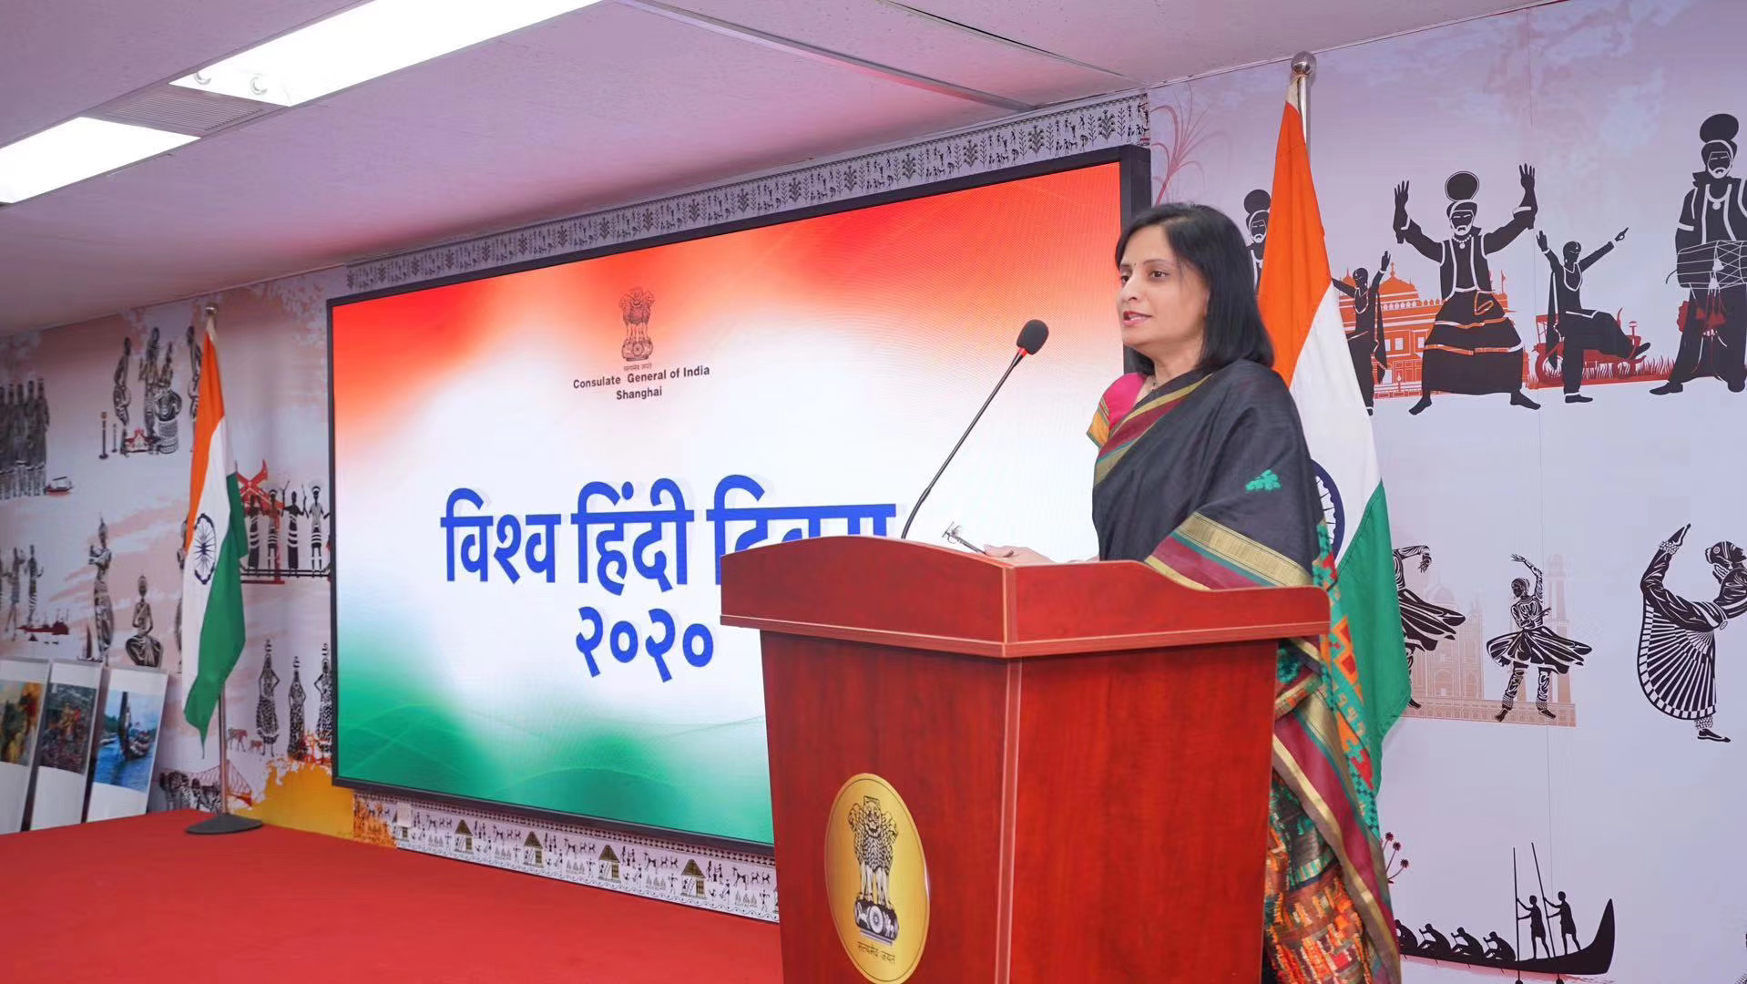

चीन में हिंदी के प्रचार प्रसार और हिंदी की लोकप्रियता बढ़ाने के उद्देश्य हेतु प्रति वर्ष विश्व हिंदी दिवस मनाया जाता है। कल 9 जनवरी को शंघाई स्थित भारतीय कौंसलावास में विश्व हिंदी दिवस की पूर्व संध्या पर एक समारोह का आयोजन किया गया। समारोह में प्रधान कोंसुल श्री अनिल राय, भारतीय समुदाय के अनेक गणमान्य सदस्यों के साथ कौंसलावास के अधिकारियों ने भाग लिया। इस दौरान भारतीय छात्रों की उपस्थिति विशेष उल्लेखनीय रही। समारोह में गत वर्ष भर में हिंदी के क्षेत्र में किए गए कार्यक्रमों की जानकारी दी गई, साथ ही हिंदी में लेखकों-छात्रों ने अपनी रचनाएँ प्रस्तुत की। कार्यक्रम का सूत्र संचालन कोंसुल श्री अरुण पनवर ने किया।
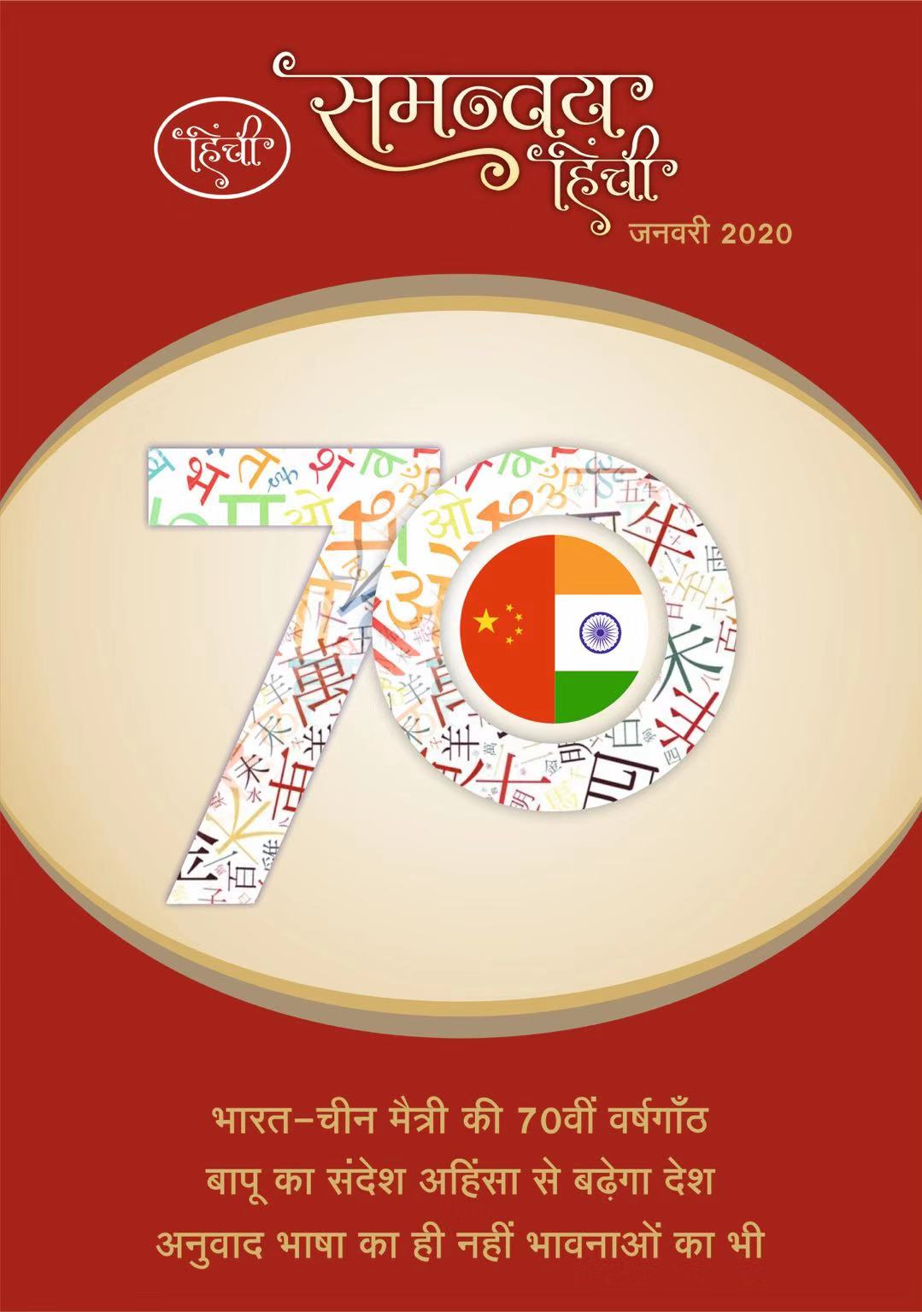
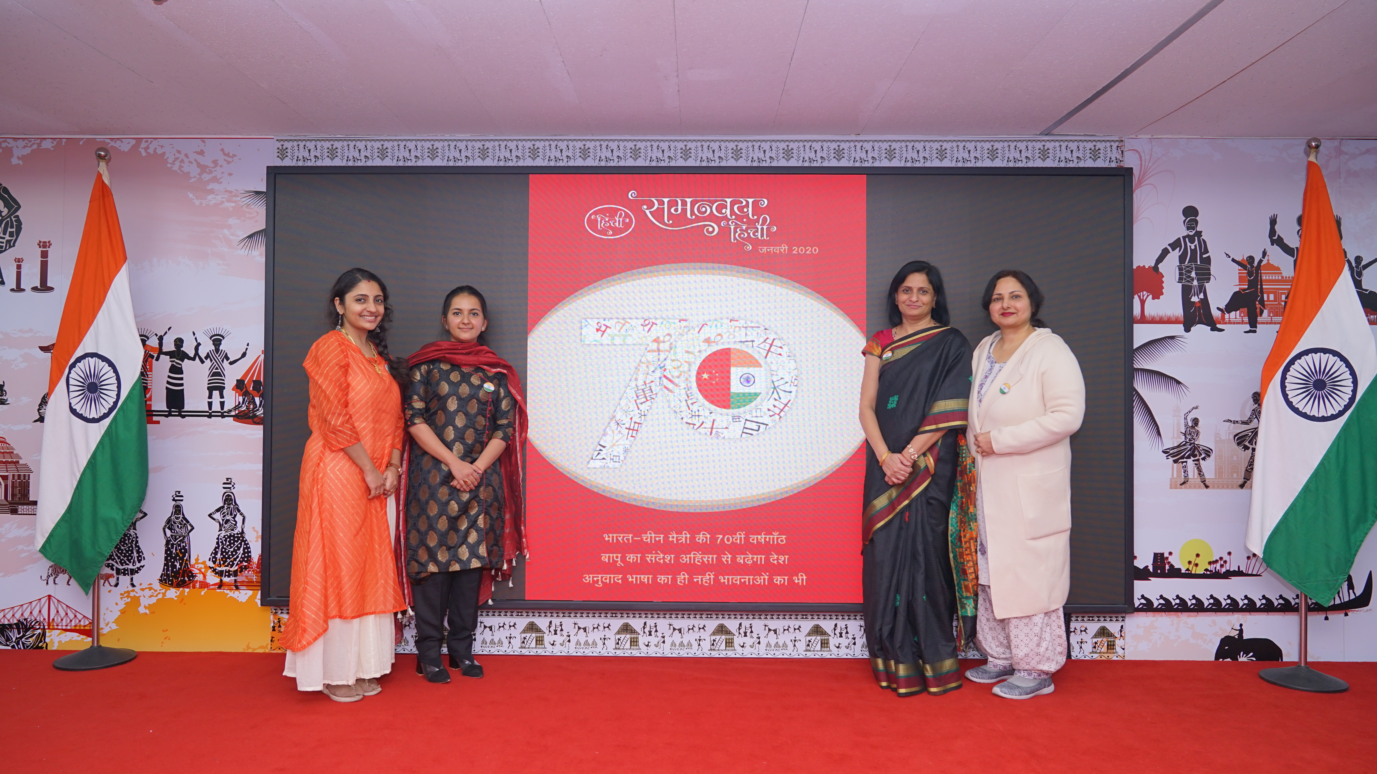

पिछले कुछ वर्षों में अन्तरराष्ट्रीय स्तर पर हिंदी के प्रति रुझान बढ़ा है। एक संपर्क भाषा से बढ़कर हिंदी का प्रयोग अब अध्ययन, शिक्षा, विज्ञान, पर्यटन आदि क्षेत्रों में भी देखने को मिलता है। चीन में भी युवाओं में हिंदी के लिए खासी रूचि दिखती है। हिंदी रोजगार के साधन के साथ ही पारस्परिक सांस्कृतिक आदान-प्रदान का जरिया बन गई है। इस दिशा में सार्थक पहल करते हुए समारोह के दौरान हिंदी पत्रिका "समन्वय हिंची" के तृतीय अंक के मुखपृष्ठ का अनावरण किया गया। पत्रिका के विषय में अधिक जानकारी देते हुए पल्लवी गोरे ने कहा कि इस वर्ष भारत और चीन की मैत्री की 70वीं वर्षगाँठ मनाई जा रही है, आगामी अंक में भारत-चीन मैत्री के कुछ पहलुओं को प्रस्तुत किया जाएगा। अंक में साहित्यिक रचना, लेख इत्यादि का समावेश किया गया है, अनुवाद की दिशा में क्या प्रयत्न हो रहे हैं और इस क्षेत्र में नई संभावनाओं पर प्रकाश डाला जाएगा।

पिछले वर्ष इसी अवसर पर पत्रिका का प्रवेशांक प्रकाशित किया गया था। यह बहुत हर्ष का विषय है कि हिंदी में चीन से सम्बंधित जिन जानकारियों की आवश्यकता महसूस की जा रही है पत्रिका उन्हें उपलब्ध कराने में सफल हो रही है। कार्यक्रम में प्रधानमंत्री श्री नरेंद्र मोदीजी द्वारा सभी हिंदी पाठकों के नाम सन्देश भी पढ़ा गया।

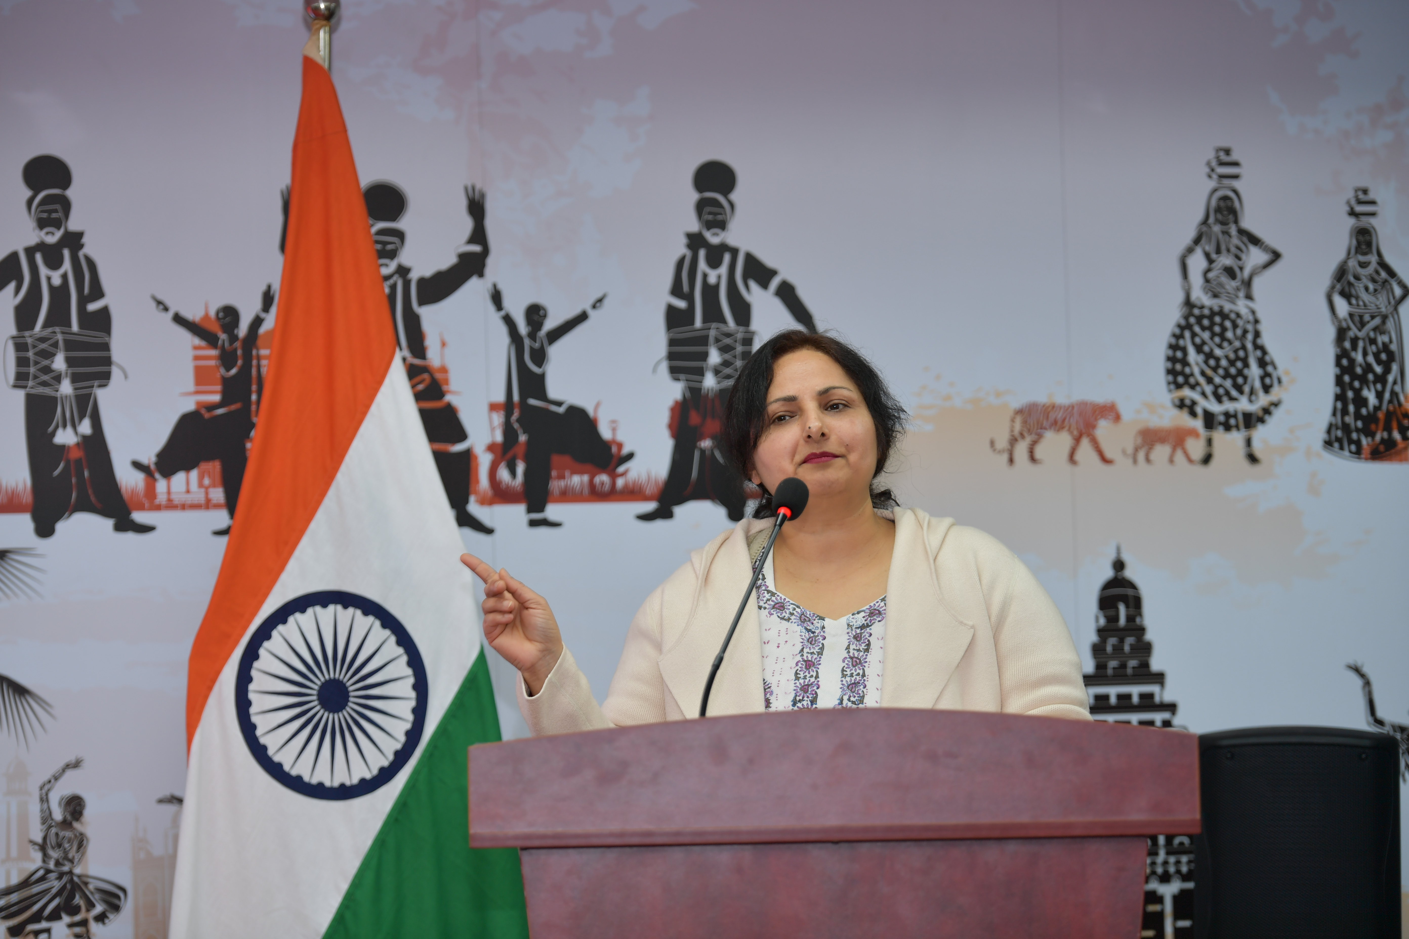
शंघाई निवासी लेखिका अनीता शर्मा ने मातृभूमि से अपने विरह को व्यक्त करते हुए स्वरचित कविता "प्रवासी" प्रस्तुत की।

"तेरी खुशियों में चहकते हैं,
तेरे ग़म में चूर हो जाते हैं;
जब बाढ़ देश में आती है,
हम भीग यहाँ पर जाते हैं;
एक नींद में जाने कितनी बार देश हो आते हैं;
तेरी गर्भनाल से जुड़े हुए धर्म निभाने आते हैं;
माँ! तेरी गोद से निकले हम प्रवासी हैं"

उनकी इन पंक्तियों ने उपस्थित श्रोताओं का दिल जीत लिया।

युवा छात्रा शाम्भवी ने अपनी प्रभावशाली वक्तृत्व शैली से हिंदी भाषा के वर्तमान में बढ़ते महत्व पर वक्तव्य दिया। उन्होंने बताया कि किस प्रकार महात्मा गाँधी द्वारा हिंदी के प्रयोग से उसे जन-मन की भाषा के रूप में स्वीकृति मिली। उनके कथन का स्मरण कराते हुए कहा कि बापू ने भारत की सभी भाषाओँ को देवनागरी में लिखने का आग्रह भी किया था ताकि पढ़ने में आसानी हो और एक दूसरे के विचारों को समझने में सरलता हो।

स्नेहा गोकानी ने भी अपनी सरल स्पष्ट अंदाज़ में अपने भाव इन पंक्तियों में प्रस्तुत किए:
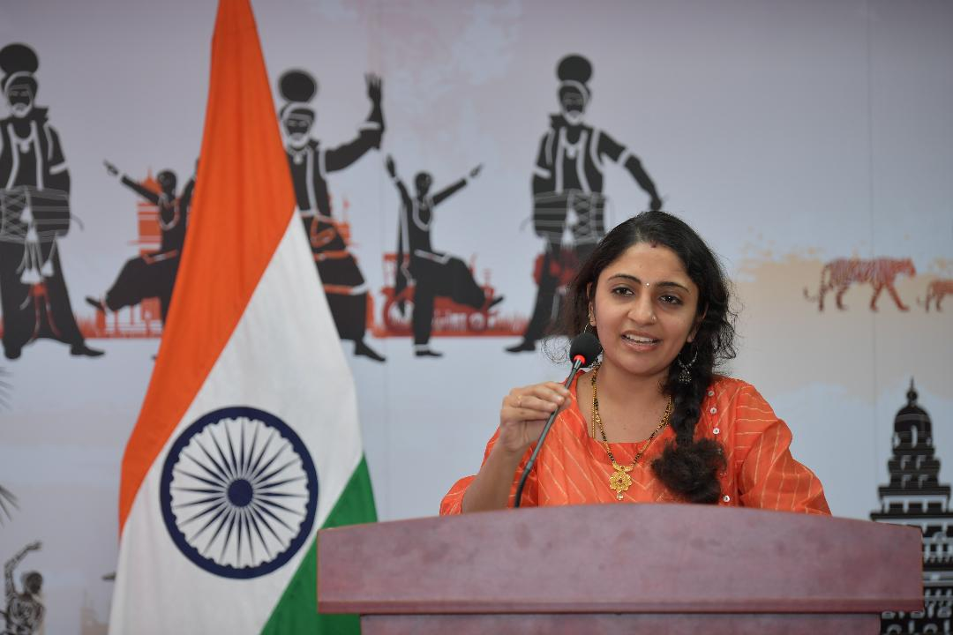
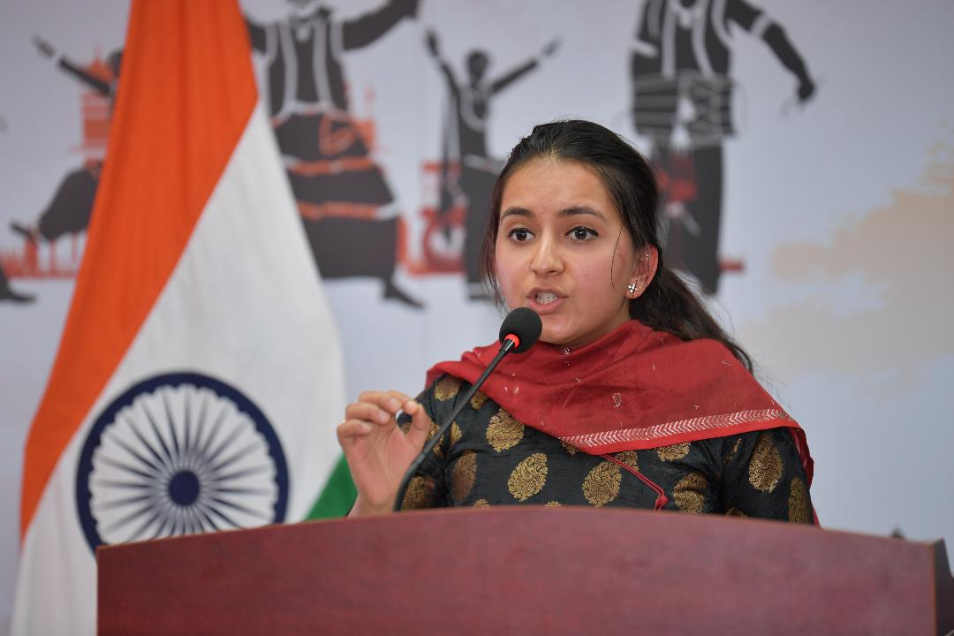

"दिल में बसाए फिरता हूँ, पर तेरा दीदार नहीं होता;
तेरे बगैर तुझसे दूर मैं, मुझसे नहीं लगता ;
... खलती हो गर तुझे भी कमी मेरी तो ज़रा बता देना,
हो सके तो जल्द से जल्द अपने पास बुला लेना। "

सभी प्रस्तुतियों को उपस्थित दर्शकों द्वारा बहुत सराहा गया।




